重庆三峡学院传媒学院“三下乡”：新媒体赋能灯台村振兴
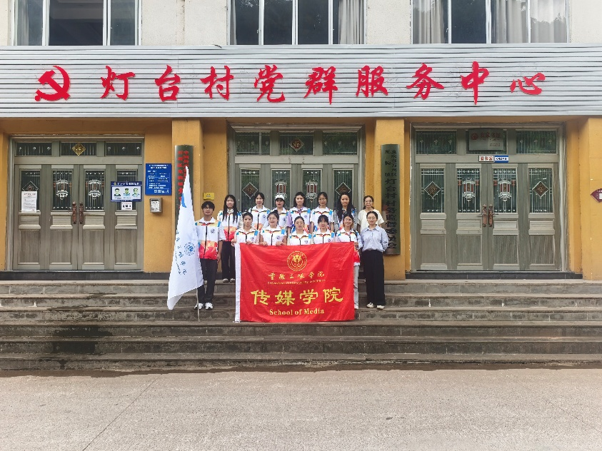
在乡村振兴战略深入实施背景下，新媒体营销成为推动农产品销售、提升乡村知名度的重要力量。六月三十日，重庆三峡学院传媒学院星火助农团赴万州区龙驹镇灯台村开展为期5天的实践活动，旨在发挥专业优势，助力当地特色农产品借助新媒体拓展市场，推动乡村经济发展。
灯台村坐拥优质西瓜和羊肚菌等特色农产品，且在传统销售渠道上已具备一定的销售能力，取得了一定的市场成绩。不过，为进一步拓宽发展路径、提升市场竞争力，村集体希望在新媒体运营和线上推广方面取得更大突破，借助新媒体力量实现特色农产品的更广泛传播与更高效率的销售。为帮助灯台村搭建农产品新媒体营销体系、拓宽销售渠道、实现乡村产业发展与农民增收，传媒学院学子积极投身实践。
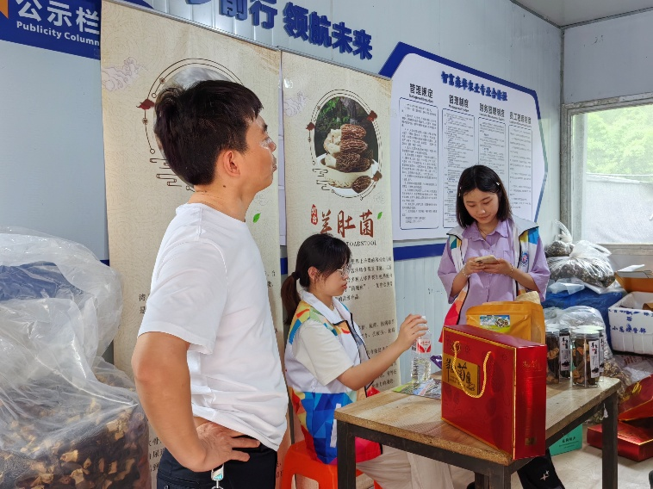
上午，实践团队抵达灯台村党群服务中心，与村委会相关负责人员完成交流对接后迅速开展工作。在负责人的带领下，团队成员先后参观羊肚菌基地和西瓜基地，详细了解产品种植环境、生长周期和品质特点。随后，成员与工作人员交流，获取种植与销售经验，为后续宣传推广积累素材。
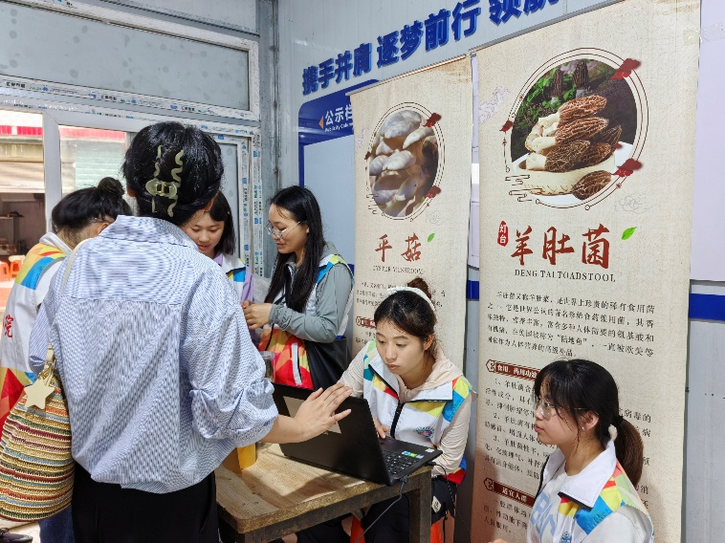
下午，团队成员来到羊肚菌直播间。他们全面打扫直播间环境，精心调试直播设备、布置背景。打扫完毕后，成员围绕账号运营展开讨论，认为当前应优先通过优质内容运营账号，吸引关注，进而吸引人员实地考察学习销售经验，助力乡村实体经济发展。基于此，成员结合专业知识，从账号内容策划、用户互动策略等方面提出建议。
此次实践活动，使传媒学院学子迅速融入灯台村，以新媒体助力乡村发展，为学子提供了理论与实践结合的平台，他们将发挥专业优势，运营新媒体账号，吸引关注，为灯台村特色农产品推广和乡村产业发展贡献力量，助力灯台村在乡村振兴道路上稳步前进。

